# 一、基本环境

192.168.254.9        keepalived nginx   
192.168.254.10        keepalived nginx  
  
虚拟IP (VIP)：192.168.254.100

192.168.254.9&192.168.254.10   安装tomcat做web服务器

本机hosts文件添加[www.myweb.com](http://www.myweb.com) 192.168.254.100一行

# 二、keepalived配置

设置192.168.254.9为主服务器，配置/etc/keepalived/keepalived.conf vrrp_instance VI_1部分如下：

vrrp_instance VI_1 {

state MASTER

interface eth0

virtual_router_id 51

priority 100

advert_int 1

authentication {

auth_type PASS

auth_pass 1111

}

virtual_ipaddress {

192.168.254.100

192.168.254.101

}

}

设置192.168.254.10为从服务器，配置/etc/keepalived/keepalived.conf vrrp_instance VI_1部分如下：

vrrp_instance VI_1 {

state BACKUP

interface eth0

virtual_router_id 51

priority 90

advert_int 1

authentication {

auth_type PASS

auth_pass 1111

}

virtual_ipaddress {

192.168.254.100

192.168.254.101

}

}

检查配置是否正确，可以再主服务器下使用ip a命令查看，可以看到虚拟IP，从服务使用此命令无法看到虚拟IP，除非主服务器宕机

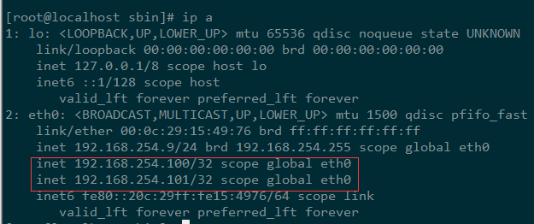

也可以ping 虚拟ip，配置正确主从都可以ping通虚拟IP

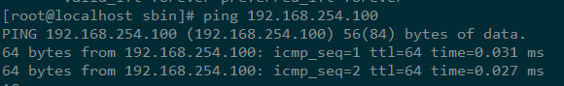

# 三、配置tomcat

为方面后面测试观察，编译如下内容到主服务器的/usr/local/tomcat-1/webapps/ROOT/index.jsp

<h1 style="color: red;">This is 192.168.254.9:8081</h1>



编译如下内容到从服务器的/usr/local/tomcat-1/webapps/ROOT/index.jsp

<h1 style="color: red;">This is 192.168.254.10:8081</h1>



# 四、配置nginx

192.168.254.9和192.168.10俩台主机nginx http部分配置如下：

upstream myweb.com {

ip_hash; //默认为轮询方式

server 192.168.254.9:8081; //监听192.168.254.9&.10俩台主机的8081端口

server 192.168.254.10:8081; //192.168.254.9&.10为真实主机真实IP地址

}

server {

listen 192.168.254.100:80;

server_name www.myweb.com;

location / {

index index.jsp index.html index.htm;

proxy_pass http://myweb.com; #转向tomcat处理，proxy_pass后面名字一定要和upstream后面的名字完全一样

}

}

# 五、测试

开启俩台主机keepalived tomcat 和nginx

用本机访问域名 [www.myweb.com](http://www.myweb.com) 可以发现已经在254.9和254.10之间跳转了





# 报错

无法启动tomcat 日志报如下错

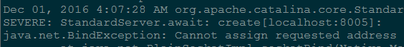

原因是hosts文件配置与本机ip不一样，可用hostname –i查看

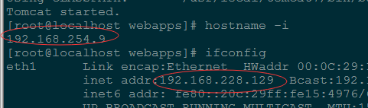

端口占用报如下错

